A Naprendszer bolygói
- a Naprendszer bolygókból a Nap körül keringő, saját fénnyel nem rendelkező nagy égitestekből
- holdakból a bolygók követőiből (a bolygók körül keringő különböző méretű objektumokból), mellékbolygók
- aszteroidákból (a Nap körül keringő "tömör testekből", azaz kisbolygókból)

A bolygók osztályozása
A Földhöz viszonyított helyzet szerint:
- belső bolygók:
  - a Föld pályáján belül keringő két bolygó: Merkúr és a Vénusz
  - mozgásuk gyorsabb a Földénél, így azt szabályos időközönként utolérik, áthaladnak a Föld és a Nap között
- külső bolygók:
  - a Föld pályáján kívül keringő hat bolygó: Mars, Jupiter, Szaturnusz, Uránusz, Neptunusz, Plútó
  - mozgásuk lassabb a Földénél, így ezeket a Föld szabályos időközönként utoléri, ilyenkor a Nap a Föld és a kérdéses külső bolygó egy vonalban van egymással, középen a Földdel
Anyagi összetételük szerint:
- Föld típusú vagy kőzetbolygók:
  - a négy legbelső bolygó: Merkúr, Vénusz, Föld, Mars
a Földdel közös sajátosságokat mutatnak
  - mindegyikük kis méretű, de aránylag nagy sűrűségű, kőzetek és fémek alkotják, szilárd a felszínűk, lassú a forgásuk, kevés holdjuk van és nincsenek gyűrűik
- Jupiter típusú vagy gázbolygók:
  - (Óriásbolygóknak is nevezik a következő négy bolygót) Jupiter, Szaturnusz, Uránusz, Neptunusz
  - tömege, térfogata nagyobb, sűrűsége kisebb a Földnél
- Plútó
Méret szerint:
- kisebb bolygók:
  - Merkúr, Vénusz, Föld, Mars, Plútó
  - átmérőjük 13000 km-nél kisebb
- óriásbolygók:
  - Jupiter, Szaturnusz, Uránusz, Neptunusz
  - átmérőjük 48000 km-nél nagyobb
Naphoz viszonyított helyzet szerint:
- belső Naprendszer: Merkúr, Vénusz, Föld, Mars
- külső Naprendszer: Jupiter, Szaturnusz, Uránusz, Neptunusz, Plútó
A bolygók mozgása
Két fő mozgást végez:
- Forog a tengelye körül (Vénusz és Uránusz kivételével direkt irányba)
- Kering a Nap körül (mindegyik direkt irányba)
Johannes KEPLER (1571 - 1630), csillagász és matematikus
- Kopernikusz rendszerét kívánta tökéletesíteni
- számításait nem tudta összeegyeztetni a rendszerrel
- megdöntötte a körpályákba vetett hitet
I. törvénye: a bolygók ellipszis alakú pályán keringenek a Nap körül, egyik fókuszában a Nap áll (perihélium=napközel, afélium=naptávol)
II. törvénye: a felületi törvény - a vezérsugár azonos időközönként, egyenlő területeket súrol
f1 = a Naptól távol lassabban halad a pályán (É-nyár)
f2 = a Naphoz közelebb gyorsabban halad a pályán
III. törvénye: a keringési idők négyzetei arányosak a naptávolság köbeivel (a 2. törvény után 12 évvel), azaz a távolabbi bolygók lassabban keringenek (Plútó 248,6 év)
a mozgások okait nem tudta megmagyarázni, úgy gondolta, hogy a Nap lehet az oka

Természetes kísérők, holdak
- A Merkúr és a Vénusz kivételével valamennyi bolygó körül természetes kísérők vagy holdak keringenek. Ezek mérete igen változatos.
- A holdak közül legalaposabban a Föld körül keringő Holdat tárták fel.
- A Föld típusú bolygók közül a Földnek nagy holdja van.

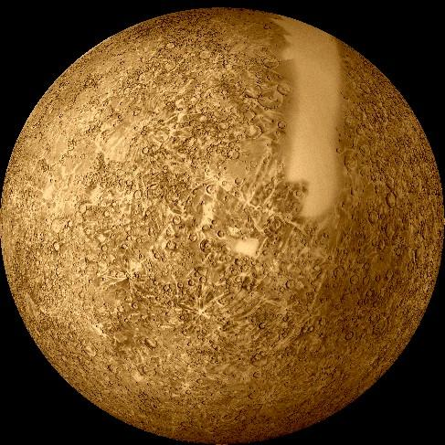
Merkúr
Keringési idő: | 88 nap
Keringési sebesség: | 47,8 km/s
Tengelyforgás: | 58,7 nap
Naptávolság: | 58 m km
Felszíni hőmérséklet: | min. -212 °C
 | max. +427 °C
Holdjai: | nincs

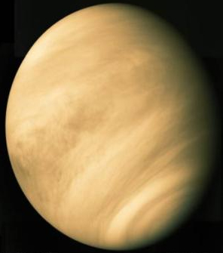
Vénusz
Keringési idő: | 225 nap
Keringési sebesség: | 35 km/s
Tengelyforgás: | -243 nap
Naptávolság: | 108 m km
Felszíni hőmérséklet: | min. +446 °C
 | max. +482 °C
Holdjai: | nincs

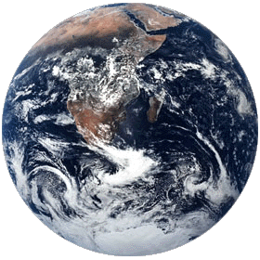
Föld
Keringési idő: | 365,24 nap
Keringési sebesség: | 29,8 km/s
Tengelyforgás: | 23h 56m
Naptávolság: | 150 m km
Felszíni hőmérséklet: | min. -88,3 °C
 | max. +58 °C
Holdjai: | 1 (Hold)

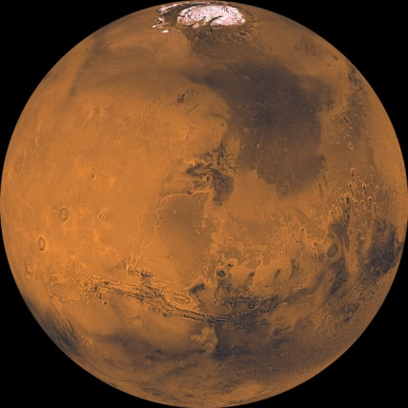
Mars
Keringési idő: | 678 nap
Keringési sebesség: | 24,1 km/s
Tengelyforgás: | 24h 37m
Naptávolság: | 228 m km
Felszíni hőmérséklet: | min. -126 °C
 | max. +27 °C
Holdjai: | 2 (Phobos, Deimos)

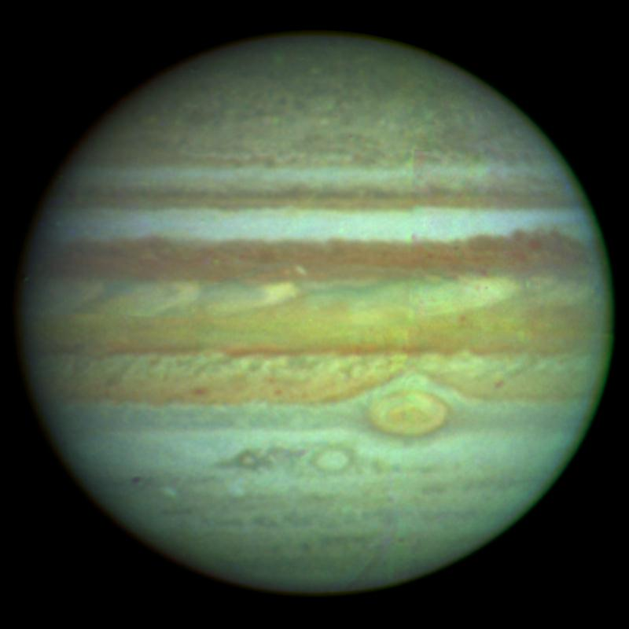
Jupiter
Keringési idő: | 11,8 év
Keringési sebesség: | 24,1 km/s
Tengelyforgás: | 9h 50m
Naptávolság: | 778 m km
Felszíni hőmérséklet: | min. -129 °C
 | max. -118 °C
Holdjai: | 16 (Galilei holdak: Io, Europa,Callisto, legnagyobb a Ganymedes)
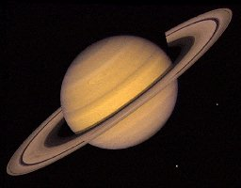
Szaturnusz
Keringési idő: | 29,6 év
Keringési sebesség: | 9,6 km/s
Tengelyforgás: | 10h 14m
Naptávolság: | 1.432 m km
Felszíni hőmérséklet: | min. -184 °C
 | max. -179 °C
Holdjai: | 23 (Titán)

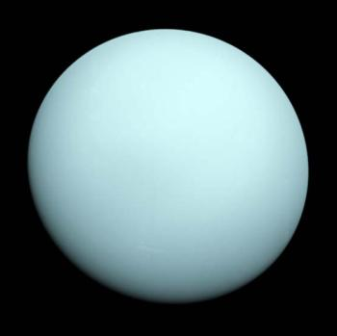
Uránusz
Keringési idő: | 84,6 év
Keringési sebesség: | 6,8 km/s
Tengelyforgás: | -15,6h
Naptávolság: | 2.884 m km
Felszíni hőmérséklet: | min. -212 °C
 | max. -208 °C
Holdjai: | 15

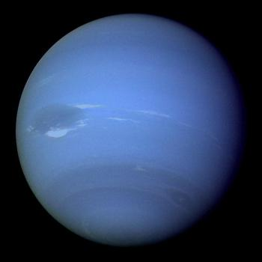
Neptunusz
Keringési idő: | 165,5 év
Keringési sebesség: | 5,4 km/s
Tengelyforgás: | 17,7 h
Naptávolság: | 4.509 m km
Felszíni hőmérséklet: | min. -221 °C
 | max. -219 °C
Holdjai: | 8 (Triton)

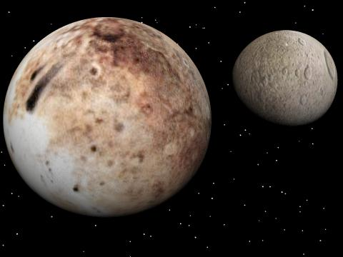
Plútó
Keringési idő: | 248,6 év
Keringési sebesség: | 4,7 km/s
Mérete: | kisebb, mint némely hold (most nem nagy bolygó)
Naptávolság: | 5.966 m km
Felszíni hőmérséklet: | min. -230 °C
Holdjai: | 1 (Charon) 1997-ben a Neptunuszon belül

Üstökösök
- az üstökösök csak "vendégei" égboltunknak
- szabad szemmel megfigyelhető leglátványosabb égitestek
- a legtöbb ókori csillagász (a kínaiakat) légköri jelenségnek, a Föld "kipárolgásainak" vélte az üstökösöket
- 1557-ig nem jöttek rá arra, hogy ezek az égitestek a Hold mögött járnak
- az üstökösöket Európában, elsőként egy angol csillagász, Edmund Halley (1656-1742) tekintette olyan, a Nap körül keringő égitesteknek, amelyek Newton gravitációs törvénye által megszabott pályákon keringenek
- az üstökösök kisebb porból és jégből álló égitestek, amelyek legjobban egy "piszkos hógolyóhoz" hasonlíthatók, ebbe a néhány kilométer (1 km - 100 km) átmérőjű jégrögbe szilikátpor-részecskék és nagyobb kőzetdarabok ágyazódtak be.
Az üstökösök szerkezete
Mag:
- amikor az üstökös még nagy távolságra van a Naptól, egyetlen szilárd testet képez
- a Földről nézve rendszerint nem látható
- a mag átmérője 1 - 100 km között váltakozhat
Kóma:
- amikor a jégmag megközelíti a Napot, a napsugárzás hatására elpárolgó gázokat a kis tömegű mag gravitációs vonzása nem tudja megtartani, így azok folyamatosan kiáramlanak a bolygóközi térbe, de egy részük légkör formájában körülveszi a magot
- a mérete elérheti az egymillió kilométert
Csóva:
- amikor az üstökös még jobban megközelíti a Napot a napszél is kifejti hatását a kóma gázaira, a Napból kiáramló, elektromosan töltött részecskék magukkal ragadják a kómából a gázrészecskéket és így jön létre
- a Nappal ellentétes irányú

- Halley kiszámította, hogy az üstökös 1758 karácsonyán ismét fel fog tűnni, bár azt is tudta, hogy ő ezt már nem éri meg (102 évesnek kellett volna lennie)
- véleménye szerint az 1531, 1607 és 1682-es fényjelenségek a Nap körül ellipszis pályán, 76 éves periódussal keringő üstökösnek tulajdoníthatók
- egy különös kérést intézett a csillagászokhoz, keressék meg az üstököst és emlékezzenek meg arról, hogy volt egy angol ember, aki megjósolta annak visszatérését
- a világ teljesítette a kérését és az üstökös visszatérésekor Halleyről nevezték el
- legutóbb 1986-ban jelent meg és legközelebbi visszatérése 2061-ben esedékes

Meteorok
- meteornak vagy hullócsillagnak nevezzük azokat a jelenségeket, amelyek akkor játszódnak le, amikor egy test kozmikus sebességgel behatol a Föld légterébe
- a meteorok többsége 0,1 - 10 mm méretű, de ennél kisebbek és lényegesen nagyobbak is szép számmal előfordulnak
- az 1 mm átmérőjű meteor már igen fényes jelenséget idéz elő a légkörbe való behatolásakor;
- körülbelül 10 cm átmérőjű meteor telihold fényességű tűzgömbként látható, ami nem túl gyakori jelenség
Meteorrajok:
- az év meghatározott napjain vagy néhány éves időközönként jelennek meg
- olyan meteorok csoportja amelyek közös pályán keringenek a Nap körül
Meteoritok:
- a meteorok földre hullott darabjai
- a Földre hullott meteoritok is a Naprendszer anyagáról adnak felvilágosítást
- A meteoritok révén naponta kb. tízezer tonna anyag hullik a Föld felszínére, ami egyenletesen elosztva négyzetkilométerenként évi 1 - 2 kg-nyi anyagot jelent
- a Földre hulló meteorit-anyag legnagyobb része kisebb meteoroktól származik, a nagyméretű meteorok viszonylag ritkák (India, 2007).
- Kráter: a nagyobb meteorok becsapódásakor mélyedés keletkezik
Kémiai összetétel szerint a meteoritok:
- vasmeteoritok: főként vasat és 5 - 10%-ban nikkel tartalmaznak
- kőmeteoritok: szilikátok alkotják
- kő-vas meteoritok: átmenetet képeznek a két fajta között
- üvegmeteoritok: sötét, üvegszerű anyagból állnak

Földünk mellékbolygója: a Hold
- a Hold Földünk egyetlen természetes kísérője
- Földtől mért közepes távolsága: 384 400 km
- átmérője: 3476 km
- Luna a római mitológiában az éjjeli fény istennője
- az első távcsöves megfigyelők kezdetleges műszereikkel a Hold sötét területeit tengereknek nézték, annak is nevezték el
- a csillagászok többsége úgy véli, hogy a gödrök és lyukak akkor keletkeztek, amikor meteoritok csapódtak be a Hold felszínére
- összetételüket tekintve a holdkőzetek nagyjából a földi kőzetekre hasonlítanak

A Föld és a Hold keringési síkja
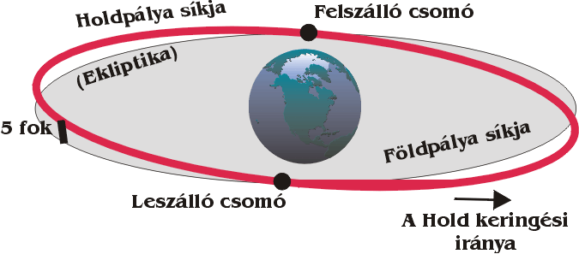
- a Hold elliptikus pályán kering 27,3 nap alatt
- saját tengelye körül ugyanannyi idő alatt fordul meg, mint a Föld körüli keringési ideje, vagyis mindig ugyanazt az arcát (félgömbjét) mutatja a Föld felé, ezt nevezzük kötött keringésnek

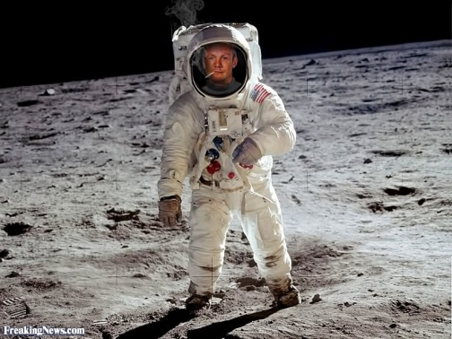

a Hold az első idegen égitest, amelyre az ember eljutott:
1969. július 21. - Neil Armstrong

A Holdon nincs víz és szerves anyag, nagyon-nagyon ritka a légköre
→ ezért:
- felszíne egészen áttüzesedhet azon a tájon, ahol a Nap a zenitben tartózkodik, hőmérséklete akár a 100º C is lehet
- a hosszú holdi éjszakák alatt, amelyek több mint 14 napig tartanak, a hőmérséklet eléri a - 150 º C
- a Hold csak a Nap sugárzását veri vissza, ezért valamelyik féltekéje mindig sötét, miközben a másik világos
- a Föld fényvisszaverő képessége legalább négyszer-ötször nagyobb
- a Holdnak, nincsenek felhői, a holdi égbolt teljesen feketének látszik
- az égitesten az árnyékok élesek és feketék, nincs a földihez hasonló kék égbolt, amely megvilágítaná azokat
A Hold fázisváltozásai
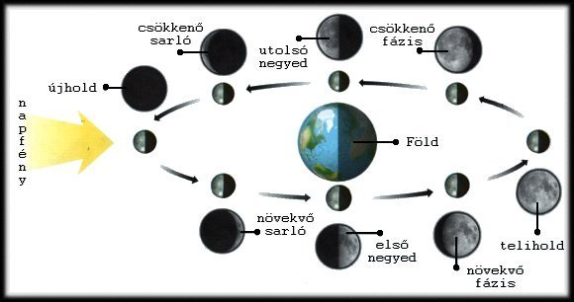
- Újhold: a Hold egy vonalban van a Nappal - Föld felőli félgömbje sötét
- Első negyed: a három égitest képzeletbeli háromszöget zár be, a Holdat D betűhöz hasonlónak látjuk
- Telihold: a három égitest egy vonalban van, teljes holdkorongot látunk
- Utolsó negyed: a három égitest képzeletbeli háromszöget zár be, a Holdat fordított D betűhöz hasonlónak látjuk

A fogyatkozások
- a Föld és a Hold keringésük során egymás árnyékába kerülnek
- a három égitest (Nap, Föld, Hold) egy vonalba kerülnek
- 18 év 11 napos időközökben szabályosan ismétlődnek (70 fogyatkozás: 41 nap-, 29 holdfogyatkozás)
A napfogyatkozás
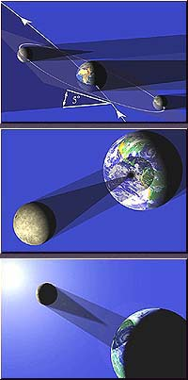
- a Napot a Hold teljesen vagy részben eltakarja
- újholdkor jöhet létre, mindig a Föld nappali oldalán
- az égitestek sorrendje: Nap → Hold → Föld
Formái:
1. Teljes napfogyatkozás, feltételek:
- 1. az égitestek előbbi sorrendje
- 2. a három égitest képzeletbeli közép-pontja egy egyenesre legyen felfűzhető
- 3. a Föld naptávolban, a Hold földközel-ben
2. Gyűrűs napfogyatkozás, feltételek:
- az első két feltétel megegyezik az előbbivel
- 3. a Föld napközelben, a Hold földtávolban
3. Részleges napfogyatkozás, feltételek:
- a Föld azon területein, ahová a Hold félárnyéka vetődik; a három égitest képzeletbeli középpontja egy háromszöggel írható le

A holdfogyatkozás
- teliholdkor jöhet létre, a Föld éjszakai oldaláról látható;
- az égitestek sorrendje: Nap → Föld → Hold
Típusai:
1. Teljes holdfogyatkozás, feltételek:
- a három égitest sorrendje
- a Hold belép a Föld teljes árnyékába (a Hold teljes korongja ilyenkor vöröses színűnek látszik - szórt fény)
2. Részleges holdfogyatkozás, feltételek:
- a három égitest sorrendje
- a három égitest képzeletbeli középpontja egy egyenesre esik
- amikor a Hold belép és kilép a Föld teljes árnyékából
